Приложение 4.50
Подъём ГВК на 30.09.2002г. Вариант 3Б
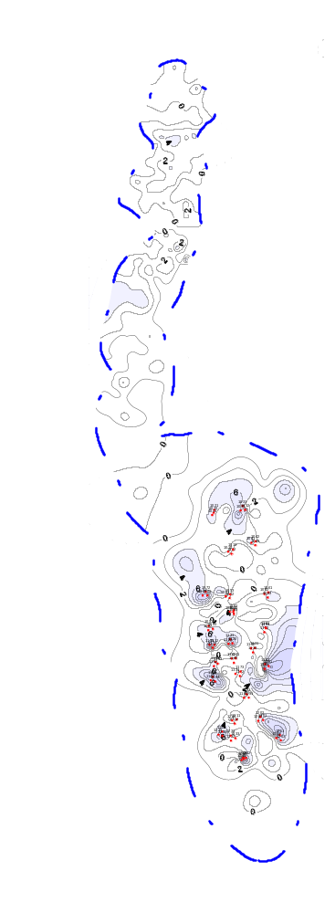
Приложение 4.51
Подъём ГВК на 31.03.2008г. Вариант 3Б
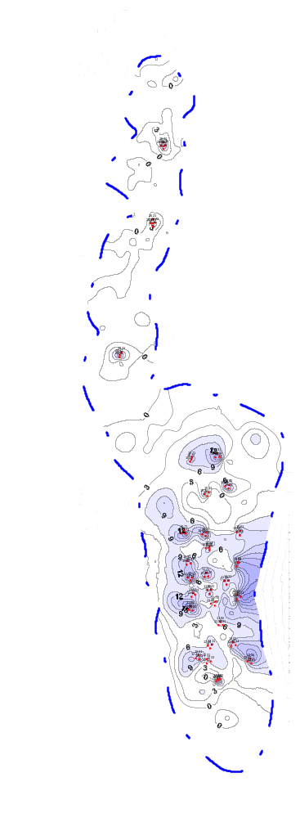
Приложение 4.52
Подъём ГВК на 31.12.2038г. Вариант 3Б
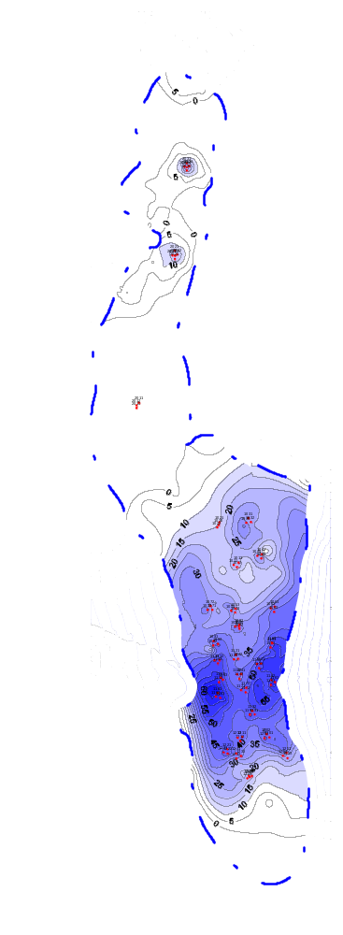
Приложение 4.53
Давление на 30.09.2002г. Вариант 3Б
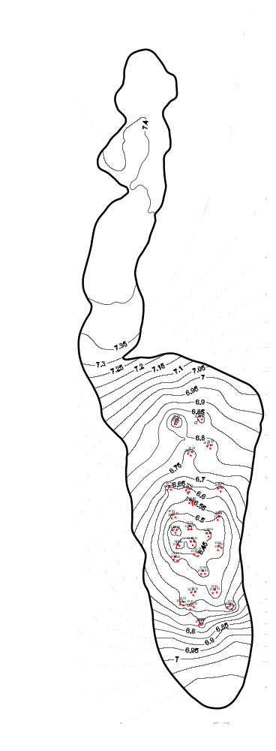
Приложение 4.54
Давление на 31.03.2008г. Вариант 3Б
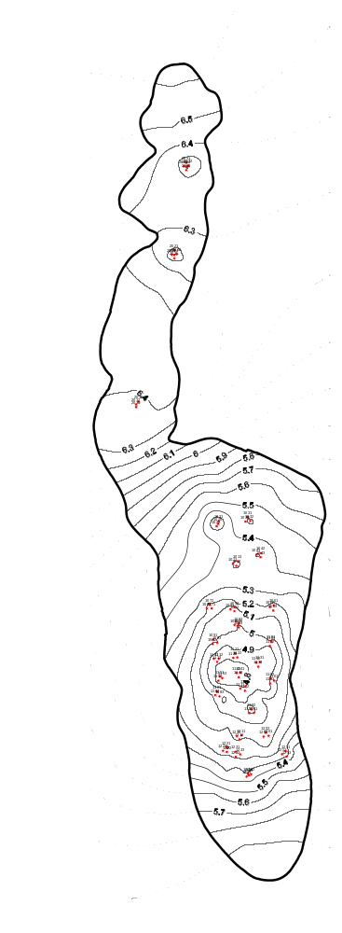
Приложение 4.55
Давление на 31.12.2038г. Вариант 3Б


